八下物理 | 期末压轴题
压强与浮力综合类计算题
【一】一足够高的圆柱形容器，容器的质量是0.5kg，底面积为250cm²容器内原来装有10cm深的水。弹簧测力计挂着一个质量为2kg，体积为2.5×10⁻⁴m³的实心金属块，金属块浸没在水中，如图所示，求：
（1）金属块受到的重力；
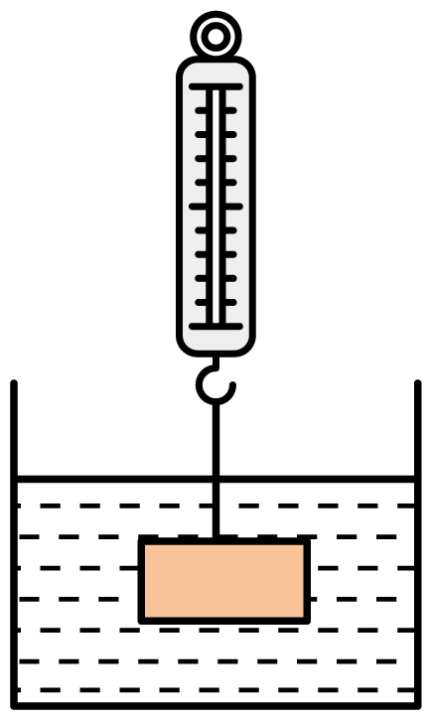
解：G_{金}=m_{金}g=2kg×10N/kg=20N
答：金属块受到的重力为20N；
（2）金属块受到的浮力；
解：金属块浸没在水中，
金属块排开水的体积为：
V_{排}=V_{金}=2.5×10⁻⁴m³
金属块受到的浮力为：F_{浮}=ρ_{水}gV_{排}
=1.0×10³kg/m³×10N/kg×2.5×10⁻⁴m³=2.5N
答：金属块受到的浮力为2.5N；
（3）弹簧测力计的示数；
解：弹簧测力计的示数为：
F′=G_{金}-F_{浮}=20N-2.5N=17.5N
答：弹簧测力计的示数为17.5N；
（4）容器对桌面的压强。
解：容器的重力为：G_{容}=m_{容}g=0.5kg×10N/kg=5N
容器内水的体积为：
V_{水}=Sh_{水}=250cm²×10cm=2500cm³=2.5×10⁻³m³
容器中水的质量为：
m_{水}=ρ_{水}V_{水}=1.0×10³kg/m³×2.5×10⁻³m³=2.5kg
容器中水的重力为：G_{水}=m_{水}g=2.5kg×10N/kg=25N
放入金属块后，把水和金属块、容器看做整体，受到竖直向下水、金属块、容器的重力，竖直向上的支持力和弹簧测力计的拉力，由力的平衡条件可得G_{金}+G_{水}+G_{容}=F_{支持}+F′受到的支持力为：F_{支持}=G_{金}+G_{水}+G_{容}-F′
=20N+25N+5N-17.5N=32.5N
因容器受到的支持力和容器对水平桌面的压力是一对相互作用力，所以容器对水平桌面的压力：
F_{压}=F_{支持}=32.5N
容器对桌面的压强：P′=F_{压}/S
=32.5N/250×10⁻⁴m²=1300Pa
答：容器对桌面的压强为1300Pa;

【二】如图所示，容器中装有水，水中有一个木块被细线系着，已知水重200N，水深为0.5m，木块的体积为4×10⁻³m³，木块的密度为0.6×10³kg/m³，g取10N/kg，试求：
（1）画出木块受力示意图。
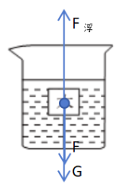
解：如下图所示：
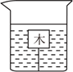

（2）水对容器底面的压强是多少？
解：p=ρ_{水}gh=1.0×10³kg/m³×10N/kg×0.5m=5000Pa
答：水对容器底面的压强是5000Pa；
（3）木块受到浮力是多少？
解：因为木块完全浸没，所以木块排开水的体积：
V_{排}=V_{木}=4×10⁻³m³
根据阿基米德原理可得木块所受浮力：
F_{浮}=ρ_{水}gV_{排}=1.0×10³kg/m³×10N/kg×4×10⁻³m³=40N
答：木块受到浮力是40N；
（4）细线对木块的拉力是多少？
解：木块的重力：G=mg=ρ_{木}Vg
=0.6×10³kg/m³×4×10⁻³m³×10N/kg=24N
木块浸没在水中受到竖直向下的重力、竖直向下拉力和竖直向上的浮力作用，这三个力是平衡力，所以拉力为：
F=F_{浮}-G=40N-24N=16N
答：细线对木块的拉力是16N；

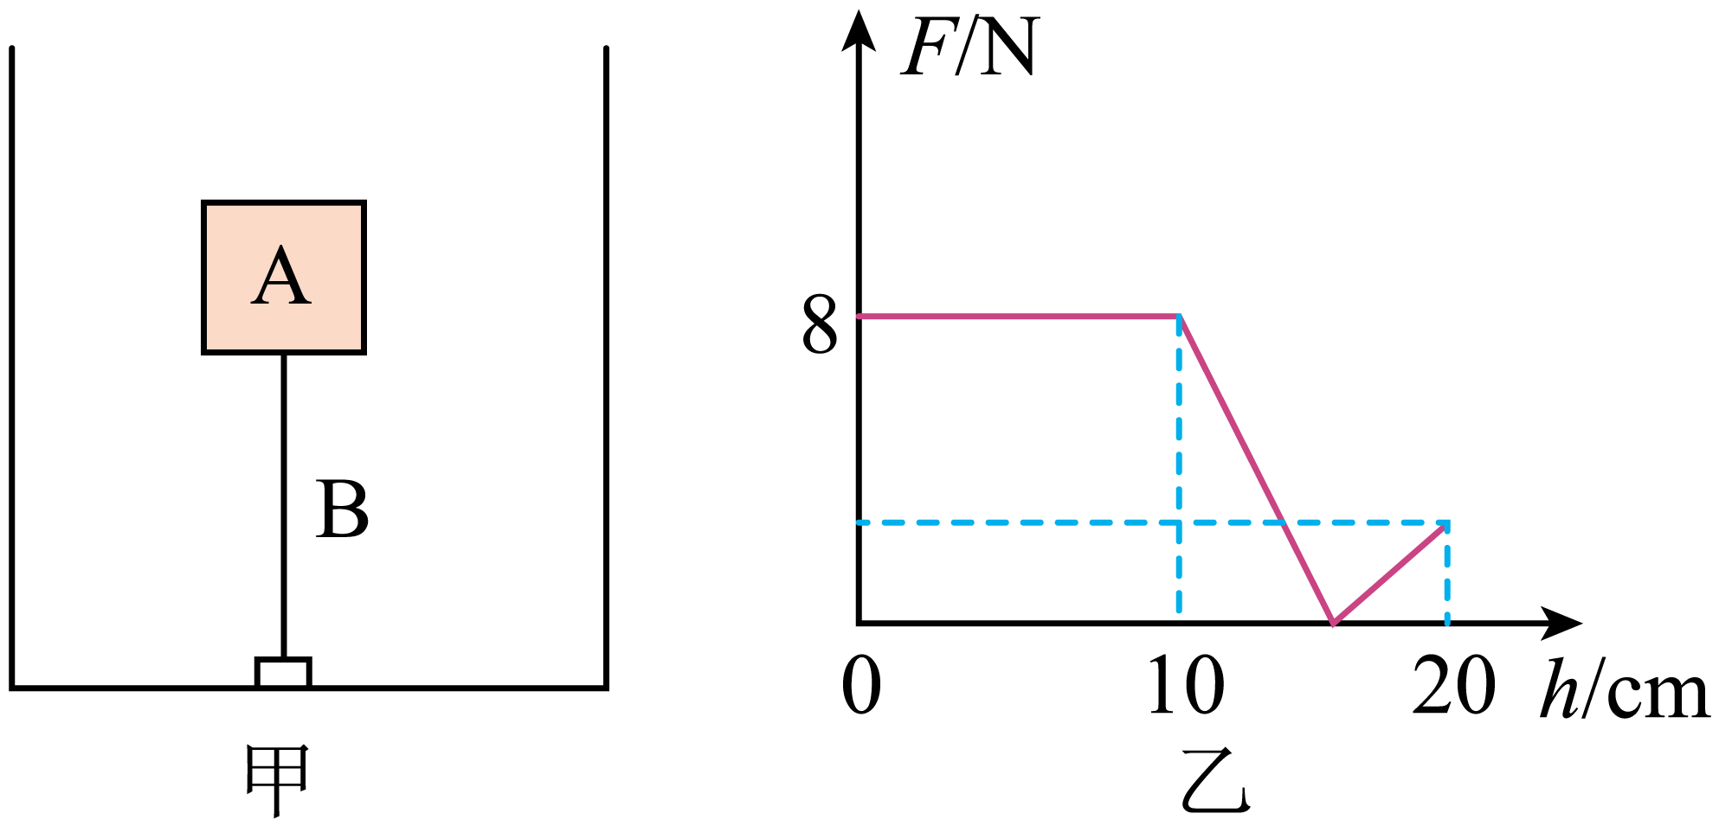
【三】小明同学利用力学传感器设计了如图甲所示的装置，竖直细杆B的下端通过力传感器（黑色小方块）固定在容器底部，现缓慢向容器中加水，当水深为20cm时正方体A刚好完全浸没；力传感器的示数大小F随水深h变化的图像如图乙所示；（g取10N/kg，ρ_{水}＝1.0×10³kg/m³）；求：

（1）正方体A刚好完全浸没时，水对容器底的压强；
解：正方体A刚好完全浸没时，水对容器底的压强为
p＝ρ_{水}gh＝1.0×10³kg/m³×10N/kg×0.2m＝2000Pa
答：水对容器底的压强为2000Pa；
（2）正方体A的密度；
解：由图乙可知，当h₀＝0cm时，力传感器的示数为F₀＝8N，由细杆的质量不考虑可知，正方体A对力传感器的压力等于自身的重力，即正方体A的重力
G_{A}＝F₀＝8N
当水深10cm时正方体A下端恰好接触水面，当水深为20cm时正方体A刚好完全浸没，正方体A的边长为
L＝20cm﹣10cm＝10cm＝0.1m
正方体A的体积为：V_{A}＝L³＝（0.1m）³＝10^{﹣3}m³
由G＝mg＝ρVg可知，正方体A的密度为：
:ρ_{A}＝G/V_{A}g=8N/10^{﹣3}m³×10N/kg=0.8×10³kg/m³
答：正方体A的密度为0.8×10³kg/m³；
（3）当容器内水的深度为13cm时，正方体A所受浮力的大小及力传感器的示数大小。
解：当水深h＝13cm时，A排开水的体积为：
V_{排}=S（h-L_{杆}）=（0.1m）²×（0.13m-0.1m）
=3×10^{﹣4}m³
此时A受到的浮力为：F_{浮}=ρ_{水}gV_{浮}
=1.0×10³kg/m³×10N/kg×3×10^{﹣4}m³=3N＜G_{A}=8N
力传感器的示数为：F＝G_{A}﹣F_{浮}＝8N﹣3N＝5N
答：当容器内水的深度为13cm时，正方体A所受浮力为3N，力传感器的示数为5N。
八下物理 | 期末压轴题
压强与浮力综合类计算题
【一】一足够高的圆柱形容器，容器的质量是0.5kg，底面积为250cm²容器内原来装有10cm深的水。弹簧测力计挂着一个质量为2kg，体积为2.5×10⁻⁴m³的实心金属块，金属块浸没在水中，如图所示，求：
（1）金属块受到的重力；
解：G_{金}=m_{金}g=2kg×10N/kg=20N
答：金属块受到的重力为20N；
（2）金属块受到的浮力；
解：金属块浸没在水中，
金属块排开水的体积为：
V_{排}=V_{金}=2.5×10⁻⁴m³
金属块受到的浮力为：F_{浮}=ρ_{水}gV_{排}
=1.0×10³kg/m³×10N/kg×2.5×10⁻⁴m³=2.5N
答：金属块受到的浮力为2.5N；
（3）弹簧测力计的示数；
解：弹簧测力计的示数为：
F′=G_{金}-F_{浮}=20N-2.5N=17.5N
答：弹簧测力计的示数为17.5N；
（4）容器对桌面的压强。
解：容器的重力为：G_{容}=m_{容}g=0.5kg×10N/kg=5N
容器内水的体积为：
V_{水}=Sh_{水}=250cm²×10cm=2500cm³=2.5×10⁻³m³
容器中水的质量为：
m_{水}=ρ_{水}V_{水}=1.0×10³kg/m³×2.5×10⁻³m³=2.5kg
容器中水的重力为：G_{水}=m_{水}g=2.5kg×10N/kg=25N
放入金属块后，把水和金属块、容器看做整体，受到竖直向下水、金属块、容器的重力，竖直向上的支持力和弹簧测力计的拉力，由力的平衡条件可得G_{金}+G_{水}+G_{容}=F_{支持}+F′受到的支持力为：F_{支持}=G_{金}+G_{水}+G_{容}-F′
=20N+25N+5N-17.5N=32.5N
因容器受到的支持力和容器对水平桌面的压力是一对相互作用力，所以容器对水平桌面的压力：
F_{压}=F_{支持}=32.5N
容器对桌面的压强：P′=F_{压}/S
=32.5N/250×10⁻⁴m²=1300Pa
答：容器对桌面的压强为1300Pa;

【二】如图所示，容器中装有水，水中有一个木块被细线系着，已知水重200N，水深为0.5m，木块的体积为4×10⁻³m³，木块的密度为0.6×10³kg/m³，g取10N/kg，试求：
（1）画出木块受力示意图。
解：如下图所示：

（2）水对容器底面的压强是多少？
解：p=ρ_{水}gh=1.0×10³kg/m³×10N/kg×0.5m=5000Pa
答：水对容器底面的压强是5000Pa；
（3）木块受到浮力是多少？
解：因为木块完全浸没，所以木块排开水的体积：
V_{排}=V_{木}=4×10⁻³m³
根据阿基米德原理可得木块所受浮力：
F_{浮}=ρ_{水}gV_{排}=1.0×10³kg/m³×10N/kg×4×10⁻³m³=40N
答：木块受到浮力是40N；
（4）细线对木块的拉力是多少？
解：木块的重力：G=mg=ρ_{木}Vg
=0.6×10³kg/m³×4×10⁻³m³×10N/kg=24N
木块浸没在水中受到竖直向下的重力、竖直向下拉力和竖直向上的浮力作用，这三个力是平衡力，所以拉力为：
F=F_{浮}-G=40N-24N=16N
答：细线对木块的拉力是16N；

【三】小明同学利用力学传感器设计了如图甲所示的装置，竖直细杆B的下端通过力传感器（黑色小方块）固定在容器底部，现缓慢向容器中加水，当水深为20cm时正方体A刚好完全浸没；力传感器的示数大小F随水深h变化的图像如图乙所示；（g取10N/kg，ρ_{水}＝1.0×10³kg/m³）；求：

（1）正方体A刚好完全浸没时，水对容器底的压强；
解：正方体A刚好完全浸没时，水对容器底的压强为
p＝ρ_{水}gh＝1.0×10³kg/m³×10N/kg×0.2m＝2000Pa
答：水对容器底的压强为2000Pa；
（2）正方体A的密度；
解：由图乙可知，当h₀＝0cm时，力传感器的示数为F₀＝8N，由细杆的质量不考虑可知，正方体A对力传感器的压力等于自身的重力，即正方体A的重力
G_{A}＝F₀＝8N
当水深10cm时正方体A下端恰好接触水面，当水深为20cm时正方体A刚好完全浸没，正方体A的边长为
L＝20cm﹣10cm＝10cm＝0.1m
正方体A的体积为：V_{A}＝L³＝（0.1m）³＝10^{﹣3}m³
由G＝mg＝ρVg可知，正方体A的密度为：
:ρ_{A}＝G/V_{A}g=8N/10^{﹣3}m³×10N/kg=0.8×10³kg/m³
答：正方体A的密度为0.8×10³kg/m³；
（3）当容器内水的深度为13cm时，正方体A所受浮力的大小及力传感器的示数大小。
解：当水深h＝13cm时，A排开水的体积为：
V_{排}=S（h-L_{杆}）=（0.1m）²×（0.13m-0.1m）
=3×10^{﹣4}m³
此时A受到的浮力为：F_{浮}=ρ_{水}gV_{浮}
=1.0×10³kg/m³×10N/kg×3×10^{﹣4}m³=3N＜G_{A}=8N
力传感器的示数为：F＝G_{A}﹣F_{浮}＝8N﹣3N＝5N
答：当容器内水的深度为13cm时，正方体A所受浮力为3N，力传感器的示数为5N。

